
"Автомобиль көлiгi саласында мемлекеттік көрсетілетін қызметтер регламенттерін бекіту туралы" Шығыс Қазақстан облысы әкімдігінің 2015 жылғы 7 желтоқсандағы № 332 қаулысына өзгерістер енгізу туралы
Күшін жойған
Шығыс Қазақстан облысы әкімдігінің 2016 жылғы 15 шілдедегі № 230 қаулысы. Шығыс Қазақстан облысының Әділет департаментінде 2016 жылғы 22 тамызда № 4655 болып тіркелді. Күші жойылды - Шығыс Қазақстан облысы әкімдігінің 2020 жылғы 16 сәуірдегі № 132 қаулысымен
Ескерту. Күші жойылды - Шығыс Қазақстан облысы әкімдігінің 16.04.2020 № 132 қаулысымен (алғашқы ресми жарияланған күнінен кейін күнтізбелік он күн өткен соң қолданысқа енгізіледі).
РҚАО-ның ескертпесі.
Құжаттың мәтінінде түпнұсқаның пунктуациясы мен орфографиясы сақталған.
"Қазақстан Республикасындағы жергілікті мемлекеттік басқару және өзін-өзі басқару туралы" Қазақстан Республикасының 2001 жылғы 23 қаңтардағы Заңының 27-бабының 2-тармағына, "Мемлекеттік көрсетілетін қызметтер туралы" Қазақстан Республикасының 2013 жылғы 15 сәуірдегі Заңының 16-бабының 3-тармағына сәйкес, "Автомобиль көлiгi саласында мемлекеттік көрсетілетін қызметтер стандарттарын бекіту туралы" Қазақстан Республикасы Инвестициялар және даму Министрінің 2015 жылғы 30 сәуірдегі № 557 бұйрығына өзгерістер енгізу туралы" Қазақстан Республикасы Инвестициялар және даму министрінің міндетін атқарушысының 2016 жылғы 25 қаңтардағы № 62 (Нормативтік құқықтық актілерді мемлекеттік тіркеу тізілімінде тіркелген нөмірі 13257) бұйрығы негізінде Шығыс Қазақстан облысының әкімдігі ҚАУЛЫ ЕТЕДІ:
1. "Автомобиль көлiгi саласында мемлекеттік көрсетілетін қызметтер регламенттерін бекіту туралы" Шығыс Қазақстан облысы әкімдігінің 2015 жылғы 7 желтоқсандағы № 332 (Нормативтік құқықтық актілерді мемлекеттік тіркеу тізілімінде тіркелген нөмірі 4311, 2015 жылғы 20 қазанда № 120 (17209) "Дидар", 2015 жылғы 19 қазанда № 123 (19722) "Рудный Алтай" газеттерінде жарияланған) қаулысына мынадай өзгерістер енгізілсін:
аталған қаулымен бекітілген "Халықаралық техникалық байқау сертификатын беру" мемлекеттік көрсетілетін қызмет регламентінде:
1 тармақтың 1) тармақшасы мынадай редакцияда жазылсын:
"1) "Азаматтарға арналған үкімет" мемлекеттік корпорациясы" коммерциялық емес акционерлік қоғамы (бұдан әрі – Мемлекеттік корпорация);";
5 тармақтың алтыншы абзацы мынадай редакцияда жазылсын:
"6-іс-қимыл – көрсетілетін қызметті беруші кеңсесі қызметкерінің халықаралық сертификатты не мемлекеттік қызмет көрсетуден бас тарту туралы дәлелді жауапты Мемлекеттік корпорацияға жолдауы. Орындалу ұзақтығы – 2 (екі) сағат.";
5 тармақтың екінші бөлімінің бірінші абзацы мынадай редакцияда жазылсын:
"көрсетілетін қызметті алушы Мемлекеттік корпорацияға құжаттар топтамасын тапсырған кезден бастап, сондай-ақ порталға жүгінген кезде – 2 (екі) жұмыс күні.";
6 тармақ мынадай редакцияда жазылсын:
"6. Осы Регламенттің 5-тармағында көрсетілген 1-іс-қимыл бойынша мемлекеттік қызмет көрсету рәсімінің (іс-қимылының) нәтижесі көрсетілетін қызметті алушының тіркелген құжаттары болып табылады, олар осы Регламенттің 5-тармағында көрсетілген 2-іс-қимылды орындауды бастау үшін негіз болады. 2-іс-қимыл бойынша нәтиже көрсетілетін қызметті беруші басшысының бұрыштамасы болып табылады, ол осы Регламенттің 5-тармағында көрсетілген 3-іс-қимылды орындауды бастау үшін негіз болады. 3-іс-қимылдың нәтижесі көрсетілетін қызметті беруші бөлім басшысының бұрыштамасы болып табылады, ол осы Регламенттің 5-тармағында көрсетілген 4-іс-қимылды орындауды бастау үшін негіз болады. 4-іс-қимылдың нәтижесі ресімделген халықаралық сертификат не мемлекеттік қызмет көрсетуден бас тарту туралы дәлелді жауап болып табылады, ол осы Регламенттің 5-тармағында көрсетілген 5-іс-қимылды орындауды бастау үшін негіз болады. 5-іс-қимылдың нәтижесі қол қойылған халықаралық сертификат не мемлекеттік қызмет көрсетуден бас тарту туралы дәлелді жауап болып табылады, ол осы Регламенттің 5-тармағында көрсетілген 6-іс-қимылды орындауды бастау үшін негіз болады. 6-іс-қимылдың нәтижесі Мемлекеттік корпорация курьерінің халықаралық сертификатты не мемлекеттік қызметті көрсетуден бас тарту туралы дәлелді жауапты алғандығы туралы қолхаты болып табылады.";
8 тармақтың 6) тармақшасы мынадай редакцияда жазылсын:
"6) көрсетілетін қызметті беруші кеңсесі қызметкерінің халықаралық сертификатты не мемлекеттік қызмет көрсетуден бас тарту туралы дәлелді жауапты Мемлекеттік корпорацияға жолдауы. Орындалу ұзақтығы – 2 (екі) сағат.";
4 бөлімнің атауы мынадай редакцияда жазылсын:
"4. Мемлекеттік корпорациямен өзара iс-қимыл тәртiбiн, сондай-ақ мемлекеттiк қызмет көрсету процесінде ақпараттық жүйелердi пайдалану тәртiбiн сипаттау";
9 тармақ мынадай редакцияда жазылсын:
"9. Көрсетілетін қызметті алушы (не уәкілетті өкілі: өкілеттігін куәландыратын құжат бойынша заңды тұлға; нотариат куәландырған сенімхат бойынша жеке тұлға) мемлекеттік көрсетілетін қызметті алу үшін Мемлекеттік корпорацияға жүгінеді және Стандарттың 9-тармағында көзделген құжаттарды ұсынады.
Көрсетілетін қызметті алушының сұрау салуын өңдеу ұзақтығы – 20 (жиырма) минут.
Сұрау салуды дайындау және көрсетілетін қызметті берушіге жолдау тәртiбi:
Мемлекеттік корпорация операторының мемлекеттік көрсетілетін қызметті таңдауы, мемлекеттік қызмет көрсету үшiн сұрау салу нысанын экранға шығаруы және Мемлекеттік корпорация операторының көрсетілетін қызметті алушының деректерiн енгiзуi;
"Жеке тұлғалар" мемлекеттік деректер базасында/ "Заңды тұлғалар" мемлекеттік деректер базасында (бұдан әрі - ЖТ МДБ/ЗТ МДБ) көрсетілетін қызметті алушы деректерiнiң болуын тексеру;
Мемлекеттік корпорация операторының сұрау салу нысанының құжаттардың қағаз түрінде болуы туралы бөлiгiн толтыруы және көрсетілетін қызметті алушы ұсынған құжаттарды сканерлеуi, оларды сұрау салу нысанына бекітуі және мемлекеттік қызмет көрсетуге толтырылған сұрау салу нысанын (енгізілген деректерді) электрондық цифрлық қолтаңба (бұдан әрі – ЭЦҚ) арқылы растауы;
Мемлекеттік корпорация операторының көрсетілетін қызметті алушының қоса берген құжаттарын тексеруі (өңдеуі);
көрсетілетін қызметті алушы Стандарттың 9-тармағында көзделген құжаттар топтамасын толық ұсынбаған жағдайда Мемлекеттік корпорация қызметкері құжаттарды қабылдаудан бас тарту туралы қолхат береді;
көрсетілетін қызметті алушы барлық қажетті құжаттарды тапсырған жағдайда, тиісті құжаттарды қабылдау туралы қолхат беріледі;
Мемлекеттік корпорация операторының ЭЦҚ-мен куәландырылған (қол қойылған) электрондық құжатты (көрсетілетін қызметті алушының сұрау салуын) "электрондық үкiметтiң" шлюзi (бұдан әрі – ЭҮШ) арқылы порталға жіберу;
электрондық құжатты порталда тіркеу;
көрсетілетін қызметті алушының Мемлекеттік корпорация операторы арқылы халықаралық сертификат не мемлекеттік қызмет көрсетуден бас тарту туралы дәлелді жауап алуы.
Көрсетілетін қызметті берушіге сұрау салуды жіберуге уәкілетті құрылымдық бөлімшелер немесе лауазымды тұлғалар:
Мемлекеттік корпорация операторы.
Мемлекеттік корпорациямен өзара іс-қимыл реттілігі және мерзімдері, оның ішінде көрсетілетін қызметті берушілердің мемлекеттік қызмет көрсету мәселелері бойынша сұрау салуларын қалыптастыру және жолдау рәсімдері (іс-қимылдары):
1-процесс – мемлекеттік қызмет көрсету үшін Мемлекеттік корпорация операторының порталға логин мен парольді енгізуі (авторландыру процесі);
2-процесс – Мемлекеттік корпорация операторының мемлекеттік қызметті таңдауы, қызмет көрсету үшiн сұрау салу нысанын экранға шығаруы және Мемлекеттік корпорация операторының көрсетілетін қызметті алушының деректерiн енгiзуi;
3-процесс – көрсетілетін қызметті алушының деректері туралы сұрау салуды ЭҮШ арқылы ЖТ МДБ / ЗТ МДБ-ға жолдау;
1-шарт - ЖТ МДБ/ЗТ МДБ-да көрсетілетін қызметті алушы деректерiнiң болуын тексеру;
4-процесс - ЖТ МДБ/ ЗТ МДБ-да көрсетілетін қызметті алушы деректерінің болмауына байланысты деректерді алу мүмкіндігінің болмауы туралы хабарлама қалыптастыру;
5-процесс – Мемлекеттік корпорация операторының сұрау салу нысанының құжаттардың қағаз түрінде болуы туралы бөлiгiн толтыруы және көрсетілетін қызметті алушы ұсынған құжаттарды сканерлеуi, оларды сұрау салу нысанына бекітуі және мемлекеттік қызмет көрсетуге толтырылған сұрау салу нысанын (енгізілген деректерді) ЭЦҚ арқылы растауы;
2-шарт – Мемлекеттік корпорация операторының көрсетілетін қызметті алушының қоса берген құжаттарын тексеруі (өңдеуі);
6-процесс – көрсетілетін қызметті алушы Стандарттың 9-тармағында көзделген құжаттар топтамасын толық ұсынбаған жағдайда Мемлекеттік корпорация қызметкері құжаттарды қабылдаудан бас тарту туралы қолхат береді;
7-процесс – Мемлекеттік корпорация операторының ЭЦҚ-мен куәландырылған (қол қойылған) электрондық құжатты (қызмет алушының сұрау салуын) ЭҮШ арқылы порталға жіберу;
8-процесс - электрондық құжатты порталда тіркеу;
3-шарт – көрсетілетін қызметті берушінің көрсетілетін қызметті алушының қоса берген құжаттарының Стандарттың 9-тармағында көрсетілген тізбеге сәйкестігін тексеруі (өңдеуі);
9-процесс – көрсетілетін қызметті алушының Мемлекеттік корпорация операторы арқылы халықаралық сертификат не мемлекеттік қызмет көрсетуден бас тарту туралы дәлелді жауап алуы.";
10 тармақтың атауы мынадай редакцияда жазылсын:
"10. Мемлекеттік корпорация арқылы сұрау салу нәтижесін алу процесі:";
12 тармақ мынадай редакцияда жазылсын:
"12. Мемлекеттік қызмет көрсету процесінде рәсімдер (іс-қимылдар) реттілігінің, көрсетілетін қызметті берушінің құрылымдық бөлімшелерінің (қызметкерлерінің) өзара іс-қимылдарының толық сипаттамасы, сонымен қатар өзге де көрсетілетін қызметті берушілермен және (немесе) Мемлекеттік корпорациямен өзара іс-қимыл тәртібінің және мемлекеттік қызмет көрсету процесінде ақпараттық жүйелерді қолдану тәртібінің сипаттамасы осы Регламентке 2 қосымшаға сәйкес мемлекеттік қызмет көрсетудің бизнес-процестерінің анықтамалығында көрсетіледі. Мемлекеттік қызмет көрсетудің бизнес-процестерінің анықтамалығы "электрондық үкімет" веб-порталында, көрсетілетін қызметті берушінің интернет-ресурсында орналастырылады.";
осы қаулының 1 қосымшасына сәйкес "Халықаралық техникалық байқау сертификатын беру" мемлекеттік көрсетілетін қызмет регламентінің 2 қосымшасы жаңа редакцияда жазылсын;
аталған қаулымен бекітілген "Жолаушыларды облысаралық қалааралық, ауданаралық (облысішiлiк қалааралық) және халықаралық қатынаста автобустармен, шағын автобустармен тұрақты емес тасымалдау, сондай-ақ жолаушыларды халықаралық қатынаста автобустармен, шағын автобустармен тұрақты тасымалдау қызметімен айналысу құқығына лицензия беру" мемлекеттік көрсетілетін қызмет регламентінде:
1 тармақтың 1) тармақшасы мынадай редакцияда жазылсын:
"1) "Азаматтарға арналған үкімет" мемлекеттік корпорациясы" коммерциялық емес акционерлік қоғамы (бұдан әрі – Мемлекеттік корпорация);";
5 тармақтың алтыншы абзацы мынадай редакцияда жазылсын:
"6-іс-қимыл – көрсетілетін қызметті беруші кеңсесі қызметкерінің мемлекеттік қызмет көрсету нәтижесін Мемлекеттік корпорация курьеріне беруі. Орындалу ұзақтығы – 2 (екі) сағат.";
5 тармақтың екінші бөлімінің бірінші абзацы мынадай редакцияда жазылсын:
"көрсетілетін қызметті алушы Мемлекеттік корпорацияға құжаттар топтамасын тапсырған кезден бастап, сондай-ақ порталға жүгінген кезде:
лицензияны беру – 15 (он бес) жұмыс күні ішінде;
лицензияны қайта ресімдеу – 3 (үш) жұмыс күні ішінде;
лицензияның телнұсқасын беру – 2 (екі) жұмыс күні ішінде.";
6 тармақтың алтыншы бөлімі мынадай редакцияда жазылсын:
"Осы Регламенттің 5-тармағында көрсетілген 6-іс-қимыл нәтижесі Мемлекеттік корпорация курьерінің лицензияны не мемлекеттік қызмет көрсетуден бас тарту туралы жазбаша дәлелді жауапты алғандығы туралы қолхаты болып табылады.";
8 тармақтың 6) тармақшасы мынадай редакцияда жазылсын:
"6) көрсетілетін қызметті беруші кеңсесі қызметкерінің мемлекеттік қызмет көрсету нәтижесін Мемлекеттік корпорация курьеріне беруі. Орындалу ұзақтығы – 2 (екі) сағат.";
4 бөлімнің атауы мынадай редакцияда жазылсын:
"4. Мемлекеттік корпорациямен және (немесе) өзге де көрсетілетін қызметті берушілермен өзара iс-қимыл тәртiбiн, сондай-ақ мемлекеттiк қызмет көрсету процесінде ақпараттық жүйелердi пайдалану тәртiбiн сипаттау";
9 тармақ мынадай редакцияда жазылсын:
"9. Көрсетілетін қызметті алушы (не уәкілетті өкілі: өкілеттігін куәландыратын құжат бойынша заңды тұлға; нотариат куәландырған сенімхат бойынша жеке тұлға) мемлекеттік көрсетілетін қызметті алу үшін Мемлекеттік корпорацияға жүгінеді және Стандарттың 9-тармағында көзделген құжаттарды ұсынады.
Көрсетілетін кызметті алушының сұрау салуын өңдеу ұзақтығы – 15 (он бес) минут.
Сұрау салуды дайындау және көрсетілетін қызметті берушіге жолдау тәртiбi:
Мемлекеттік корпорация операторының мемлекеттік көрсетілетін қызметті таңдауы, мемлекеттік қызмет көрсету үшiн сұрау салу нысанын экранға шығаруы және Мемлекеттік корпорация операторының көрсетілетін қызметті алушы деректерiн енгiзуi;
Мемлекеттік корпорация операторының сұрау салу нысанының құжаттардың қағаз түрінде болуы туралы бөлiгiн толтыруы және көрсетілетін қызметті алушы ұсынған құжаттарды сканерлеуi, оларды сұрау салу нысанына бекітуі және мемлекеттік қызмет көрсетуге толтырылған сұрау салу нысанын (енгізілген деректерді) ЭЦҚ арқылы растауы;
Мемлекеттік корпорация операторының көрсетілетін қызметті алушының қоса берген құжаттарын тексеруі (өңдеуі);
көрсетілетін қызметті алушы барлық қажетті құжаттарды тапсырған жағдайда, құжатты қабылдау нөмірі және күні көрсетіліп, тиісті құжаттарды қабылдау туралы қолхат беріледі:
Мемлекеттік корпорация операторының ЭЦҚ-мен куәландырылған (қол қойылған) электрондық құжатты (көрсетілетін қызметті алушының сұрау салуын) "электрондық үкiметтiң" шлюзi (бұдан әрі – ЭҮШ) арқылы электрондық лицензиялау мемлекеттік деректер базасы ақпараттық жүйесіне (бұдан әрі -"Е-лицензиялау" МДБ АЖ) жіберу;
электрондық құжатты "Е-лицензиялау" МДБ АЖ-ға тіркеу;
көрсетілетін қызметті алушының Мемлекеттік корпорация операторы арқылы "Е-лицензиялау" МДБ АЖ-да қалыптастырылған лицензияны, қайта ресімделген лицензияны, лицензияның телнұсқасын не мемлекеттік қызмет көрсетуден бас тарту туралы жазбаша дәлелді жауапты алуы.
Көрсетілетін қызметті берушіге сұрау салуды жіберуге уәкілетті құрылымдық бөлімшелер немесе лауазымды тұлғалар:
Мемлекеттік корпорация операторы.
Мемлекеттік корпорациямен өзара іс-қимыл реттілігі және мерзімдері, оның ішінде көрсетілетін қызметті берушінің мемлекеттік қызмет көрсету мәселелері бойынша сұрау салуларын қалыптастыру және жолдау рәсімдері (іс-қимылдары):
1-процесс – мемлекеттік қызмет көрсету үшін Мемлекеттік корпорация операторының Мемлекеттік корпорация ықпалдастырылған ақпараттық жүйесіне (бұдан әрі - Мемлекеттік корпорация ЫАЖ) логин мен парольді енгізуі (авторландыру процесі);
2-процесс – Мемлекеттік корпорация операторының мемлекеттік қызметті таңдауы, мемлекеттік қызмет көрсету үшiн сұрау салу нысанын экранға шығаруы және Мемлекеттік корпорация операторының көрсетілетін қызметті алушының деректерiн енгiзуi;
3-процесс – көрсетілетін қызметті алушының деректері туралы сұрау салуды ЭҮШ арқылы ЖТ МДБ / ЗТ МДБ-ға жолдау;
1-шарт - ЖТ МДБ/ЗТ МДБ-да көрсетілетін қызметті алушы деректерiнiң болуын тексеру;
4-процесс - ЖТ МДБ/ ЗТ МДБ-да көрсетілетін қызметті алушы деректерінің болмауына байланысты деректерді алу мүмкіндігінің болмауы туралы хабарлама қалыптастыру;
5-процесс – Мемлекеттік корпорация операторының сұрау салу нысанының құжаттардың қағаз түрінде болуы туралы бөлiгiн толтыруы және көрсетілетін қызметті алушы ұсынған құжаттарды сканерлеуi, оларды сұрау салу нысанына бекітуі және мемлекеттік қызмет көрсетуге толтырылған сұрау салу нысанын (енгізілген деректерді) ЭЦҚ арқылы растауы;
2-шарт – Мемлекеттік корпорация операторының көрсетілетін қызметті алушының қоса берген құжаттарын тексеруі (өңдеуі);
6-процесс – Мемлекеттік корпорация операторының ЭЦҚ-мен куәландырылған (қол қойылған) электрондық құжатты (қызмет алушының сұрау салуын) ЭҮШ арқылы "Е-лицензиялау" МДБ АЖ-ға жіберу;
7-процесс - электрондық құжатты "Е-лицензиялау" МДБ АЖ-да тіркеу;
3-шарт – көрсетілетін қызметті берушінің көрсетілетін қызметті алушының қоса берген құжаттарының Стандарттың 9-тармағында көрсетілген тізбеге сәйкестігін тексеруі (өңдеуі);
8-процесс – көрсетілетін қызметті алушының Мемлекеттік корпорация операторы арқылы "Е-лицензиялау" МДБ АЖ-да қалыптастырылған лицензияны не мемлекеттік қызмет көрсетуден бас тарту туралы жазбаша дәлелді жауапты алуы.";
10 тармақтың атауы мынадай редакцияда жазылсын:
"10. Мемлекеттік корпорация арқылы сұрау салу нәтижесін алу процесі:";
12 тармақ мынадай редакцияда жазылсын:
"12. Мемлекеттік қызмет көрсету процесінде рәсімдер (іс-қимылдар) реттілігінің, көрсетілетін қызметті берушінің құрылымдық бөлімшелерінің (қызметкерлерінің) өзара іс-қимылдарының толық сипаттамасы, сонымен қатар өзге де көрсетілетін қызметті берушілермен және (немесе) МемлекеттІк корпорациямен өзара іс-қимыл тәртібінің және мемлекеттік қызмет көрсету процесінде ақпараттық жүйелерді қолдану тәртібінің сипаттамасы осы Регламентке 2 қосымшаға сәйкес мемлекеттік қызмет көрсетудің бизнес-процестерінің анықтамалығында көрсетіледі. Мемлекеттік қызмет көрсетудің бизнес-процестерінің анықтамалығы "электрондық үкімет" веб-порталында, көрсетілетін қызметті берушінің интернет-ресурсында орналастырылады.";
осы қаулының 2 қосымшасына сәйкес "Жолаушыларды облысаралық қалааралық, ауданаралық (облысішiлiк қалааралық) және халықаралық қатынаста автобустармен, шағын автобустармен тұрақты емес тасымалдау, сондай-ақ жолаушыларды халықаралық қатынаста автобустармен, шағын автобустармен тұрақты тасымалдау қызметімен айналысу құқығына лицензия беру" мемлекеттік көрсетілетін қызмет регламентінің 2 қосымшасы жаңа редакцияда жазылсын.
2. Осы қаулы алғашқы ресми жарияланған күнінен кейін күнтізбелік он күн өткен соң қолданысқа енгізіледі.
Шығыс Қазақстан облысының әкімі | Д. Ахметов
Шығыс Қазақстан облысы
әкімдігінің 2016 жылғы
"15" шілдедегі № 230
қаулысына 1 қосымша
"Халықаралық техникалық
байқау сертификатын беру"
мемлекеттік көрсетілетін қызмет
регламентіне
2 қосымша
Мемлекеттік қызмет көрсету бизнес-процестерінің анықтамалығы
1.) Мемлекеттік корпорация арқылы мемлекеттік қызмет көрсету кезінде

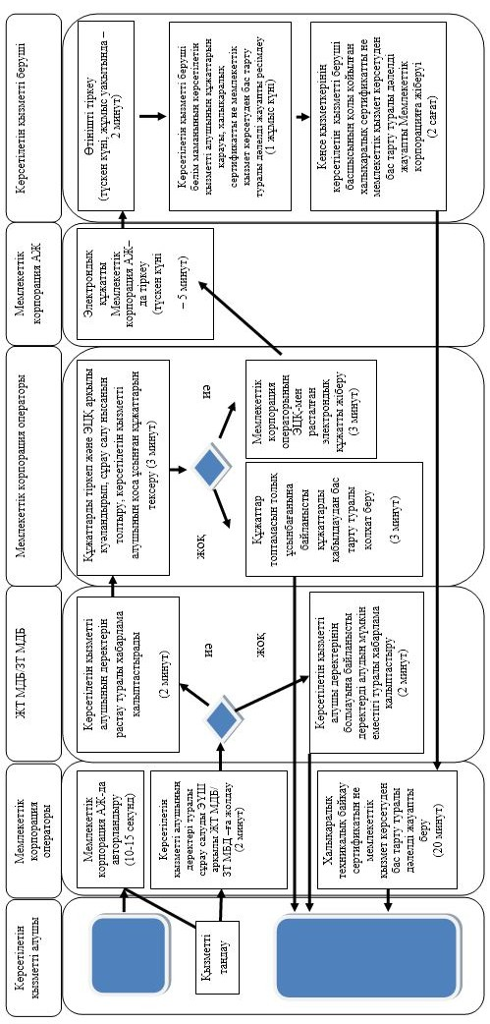

Шығыс Қазақстан облысы
әкімдігінің
2016 жылғы "15" шілдедегі
№ 230 қаулысына 2 қосымша
"Жолаушыларды облысаралық
қалааралық, ауданаралық
(облысішiлiк қалааралық)
және халықаралық қатынаста
автобустармен, шағын
автобустармен
тұрақты емес тасымалдау,
сондай-ақ жолаушыларды
халықаралық қатынаста
автобустармен,
шағын автобустармен тұрақты
тасымалдау қызметімен
айналысу құқығына лицензия
беру" мемлекеттік көрсетілетін
қызмет регламентіне
2 қосымша
Мемлекеттік қызмет көрсету бизнес-процестерінің анықтамалығы
1) Мемлекеттік корпорация арқылы мемлекеттік қызмет көрсету кезінде

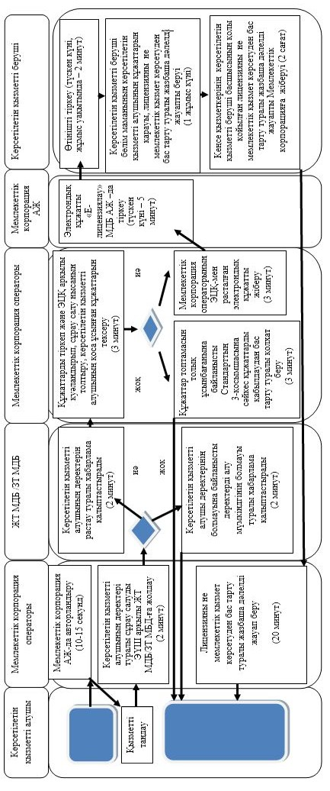

© 2012. Қазақстан Республикасы Әділет министрлігінің «Қазақстан Республикасының Заңнама және құқықтық ақпарат институты» ШЖҚ РМК

